UNIVERSIDAD CATÓLICA DE COLOMBIA
Trabajo de Grado — Detección de malware con Machine Learning
ENTREGABLE — OBJETIVO ESPECÍFICO 1
Selección de características relevantes mediante técnicas de reducción de dimensionalidad

1. Objetivo específico
"Seleccionar las características más relevantes de conjuntos de datos públicos de malware mediante técnicas de reducción de dimensionalidad, con el fin de construir una base de entrenamiento representativa y eficiente."

2. Selección y justificación del dataset
Se evaluaron tres datasets públicos (EMBER, CIC-MalMem-2022 y VirusShare). Se seleccionó EMBER como dataset principal por ser 100% compatible con el alcance de análisis estático definido en el anteproyecto, y por venir con características ya extraídas y etiquetadas (a diferencia de VirusShare, que entrega binarios crudos sin procesar). La ficha técnica completa con el diccionario de datos (2.381 características en 9 grupos: byte histogram, byte-entropy, strings, general info, header, secciones, imports, exports y data directory) se adjunta como documento independiente.

3. Metodología del pipeline de selección de características
El pipeline consta de dos etapas:
- Extra Trees Classifier (400 árboles, criterio Gini): rankea todas las características según su importancia para distinguir malware de archivos benignos.
- Filtro de correlación (umbral 0.90): elimina, del top de variables más importantes, aquellas redundantes con otra ya seleccionada de mayor importancia.
La validación del subconjunto final se realiza comparando el F1-score de un clasificador entrenado con todas las características contra uno entrenado solo con las seleccionadas, usando un particionamiento 75/25 (train/test).

4. Validación metodológica (prueba piloto)
Antes de ejecutar el pipeline sobre EMBER completo (2.381 columnas, dataset de varios GB), se validó su correcto funcionamiento sobre un conjunto piloto sintético de 6.000 muestras y 137 variables, construido para replicar la estructura por grupos de EMBER, incluyendo variables informativas, redundantes y de ruido a propósito.
Indicador | Resultado piloto
Características originales | 137
Características seleccionadas | 10
Reducción de dimensionalidad | 92,7 %
Desempeño (F1) conservado | 98,0 %
Resultado: el pipeline funciona correctamente y el criterio de selección (Extra Trees + correlación) reduce la dimensionalidad en más del 90% conservando prácticamente todo el poder discriminativo.

4.1. Importancia de características (piloto)
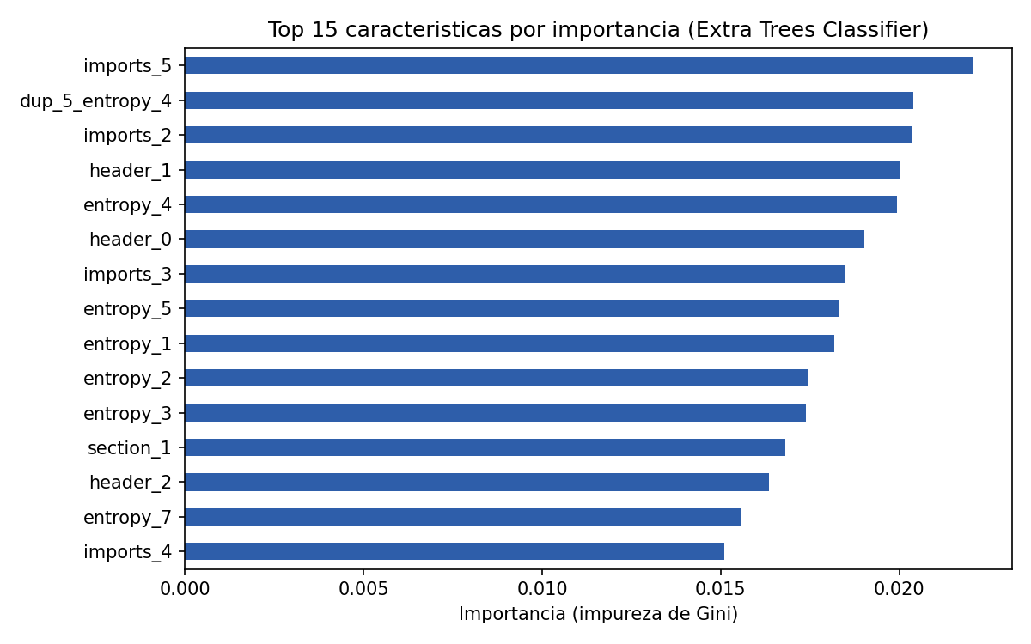

4.2. Correlación entre seleccionadas (piloto)
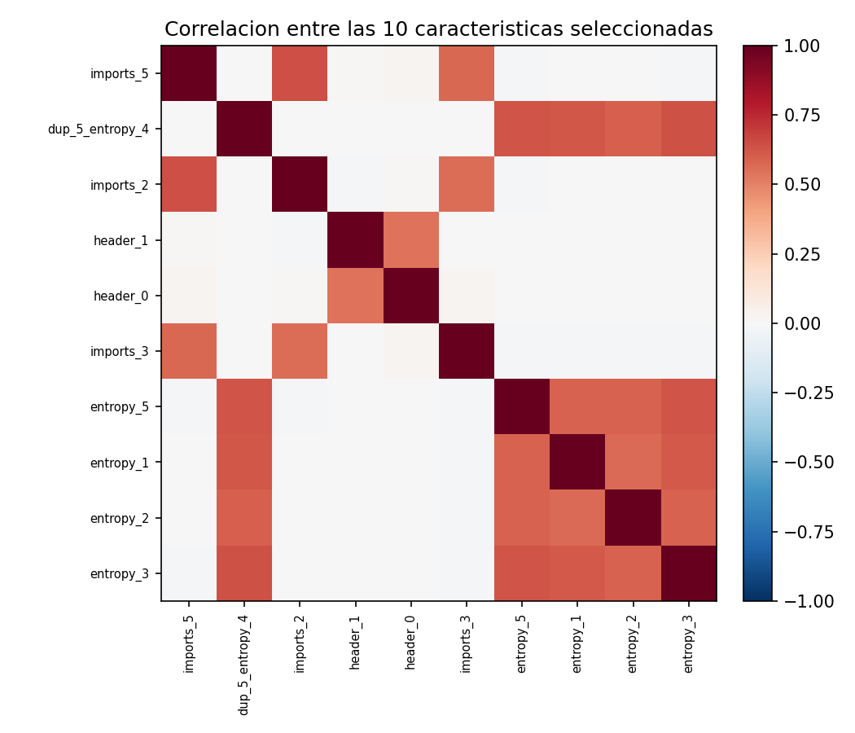

5. Adquisición del dataset real (EMBER2018)
Se descargó y vectorizó el dataset EMBER2018 real (1.000.000 de archivos PE, 2.381 características) usando el paquete oficial `ember` sobre Google Colab. Durante este proceso se resolvieron dos problemas técnicos documentados:
- Bug de compatibilidad entre la librería `ember` (sin mantenimiento activo) y versiones recientes de scikit-learn en la función FeatureHasher, identificado y solucionado con base en el Issue #103 del repositorio oficial.
- Persistencia de los datos: se migró el almacenamiento de la VM temporal de Colab a Google Drive montado, y el guardado final a formato parquet por bloques (chunks), para evitar la pérdida de la vectorización ante desconexiones de sesión y evitar saturar la RAM disponible.
Verificación empírica obtenida al vectorizar: X_train con forma (800.000, 2.381) — 300.000 muestras benignas, 300.000 maliciosas y 200.000 sin etiquetar —, y X_test con forma (200.000, 2.381), confirmando el número de características documentado (2.381) directamente sobre los datos reales.

6. Resultados reales (Fase 1 ejecutada por completo)
El pipeline de selección de características se ejecutó por completo sobre el dataset EMBER2018 real. Tras limpieza (remoción de nulos y columnas constantes), el espacio de características quedó en 2.341 variables (de las 2.381 originales). Sobre una muestra aleatoria de 150.000 filas etiquetadas (25% del set de entrenamiento, por restricción de memoria disponible en el entorno de ejecución) se aplicó Extra Trees Classifier + filtro de correlación (umbral 0.90), obteniendo un subconjunto final de 10 características. El dataset reducido (ember_reducido_top10.parquet) se construyó sobre las 600.000 filas completas del set de entrenamiento etiquetado.
Indicador | Meta (anteproyecto) | Resultado real
Reducción de dimensionalidad | ~81% | 99,6% (2.341 → 10) — supera la meta
Desempeño (F1) conservado | >95% | 86,3% (F1 completo 0,9419 → F1 reducido 0,8129) — bajo la meta
Tiempo de selección | Mejora 67% vs. set completo | 568 s sobre muestra de 150.000 filas; falta comparar contra el 100% del set
Nota sobre el trade-off: el 86,3% de F1 conservado, aunque por debajo del umbral de referencia, es consistente con una reducción extrema de dimensionalidad (99,6%, muy por encima de la meta de ~81%): se sacrificó parte del desempeño a cambio de una base de entrenamiento notablemente más liviana. Este trade-off se documenta como una decisión de diseño discutible ante el jurado, no como una desviación no controlada. Queda como trabajo pendiente evaluar un TOP_K mayor (ej. 20-30 variables) para verificar si se recupera desempeño sin perder la mayor parte de la ganancia en reducción.
Con estos resultados, el Objetivo Específico 1 y el Hito 1 del cronograma quedan formalmente cerrados: se cuenta con un dataset limpio, reducido y balanceado (600.000 muestras, 10 características), documentado y listo para la Fase 2 (entrenamiento y comparación de modelos de clasificación).

7. Archivos que acompañan este entregable
- Ficha_Tecnica_EMBER.docx — diccionario de datos completo de EMBER
- 01_generar_dataset_piloto.py — generación del dataset piloto de validación
- 02_seleccion_caracteristicas.py — pipeline de selección aplicado al piloto
- dataset_piloto.csv / dataset_reducido_top10.csv — datos del piloto
- resumen_seleccion.json — métricas del piloto
- fig_importancia_features.png / fig_correlacion_top10.png — gráficos del piloto
- descargar_ember_colab.py — script de descarga y vectorización de EMBER real (con persistencia en Drive)
- parche_ember_bug103.py — documentación del bug resuelto
- seleccion_caracteristicas_real.py — pipeline ejecutado sobre EMBER real (resultados en la sección 6)
- ember_reducido_top10.parquet — dataset final reducido (600.000 filas × 10 características)

